LETOVANJE OTROK
NA DEBELEM RTIČU 2022
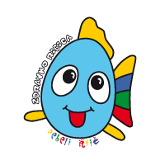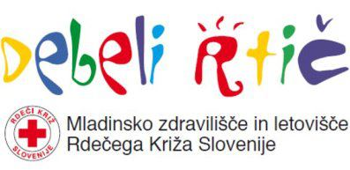

1. izmena: 12. 7. do 19. 7. 2022
2. izmena: 19. 7. do 26. 7. 2022
ZDRAVSTVENO LETOVANJE OTROK

- otroci od 5 do 14 let s pogostimi zdravstvenimi težavami
- izpolnjen predlog zdravnika otroka
- prijave zbiramo na OZ RKS Novo mesto, Ulica Slavka Gruma 54a, NM
- e- mail naslov: letovanje.rknm@gmail.com
- tel. št.: 07 6 000 670
- rok za prijavo do zapolnitve prostih mest
- PRISPEVEK STARŠEV JE 26,00 EUR
- prijavnica na spletni strani: http://novomesto.ozrk.si/nase_aktivnosti/letovanje_otrok_na_debelem_rticu/

Zdravstveno letovanje sofinancirajo ZZZS in občine, socialno letovanje pa občine iz katerih so prijavljeni otroci in OZ RKS Novo mesto.

